GE iCon Möbelwaschtisch 120x48cm zwei Hahnlöcher, o. Überlauf, weiß

Geberit

Eigenschaften

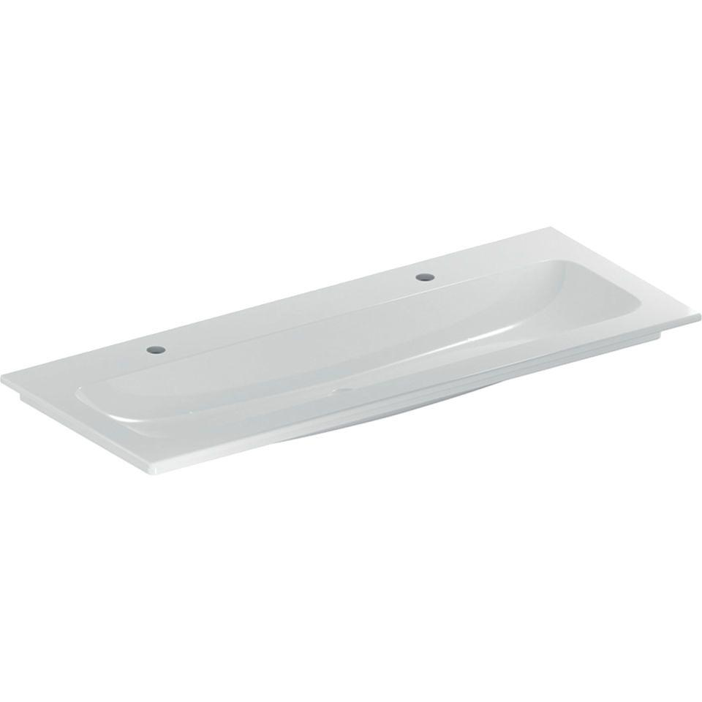

GTIN:

4025410895417

HAN:

501846001

Farbton

weiß

Form

rechteckig

Montageart

Waschtischmöbel

Oberfläche

glänzend, Standard

Produkt

Einzelbecken

Werkstoff

Keramik

Anzahl Plätze

1,00

Höhe (mm)

130,00

Tiefe (mm)

480,00

Armaturenloch

links und rechts

Befestigungsart

Dübelbolzen

Einbau/Montage/Aufstellung

Schrank-Waschtisch

Ausladung Becken (mm)

480,00

Breite/Durchmesser (mm)

1.200,00